第一包：

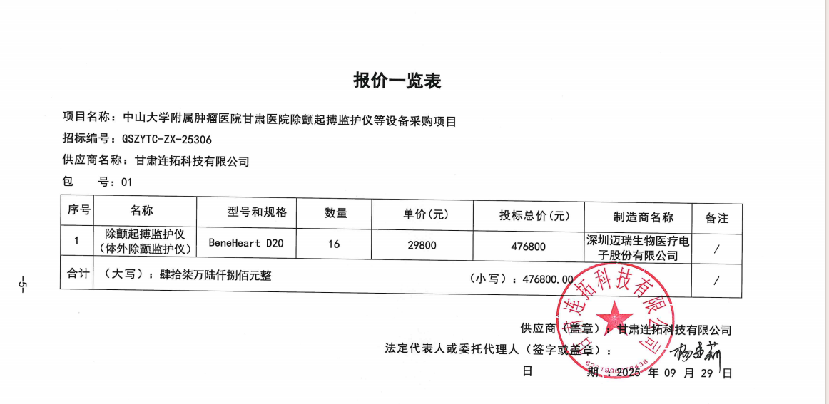

经现场磋商最终成交价为：457100.00元

第二包：

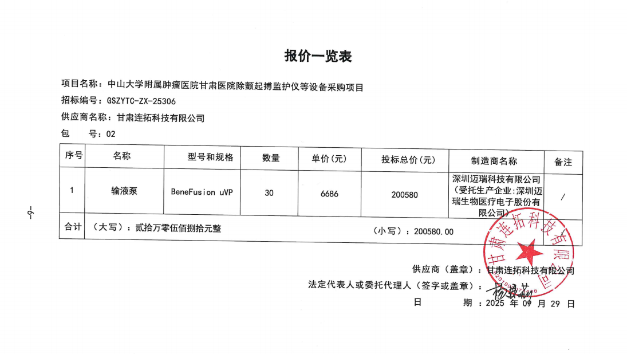

经现场磋商最终成交价为：152720.00元